**Wettingen:**

**Rechnungsabschluss 2017: Punktlandung dank Sparmassnahmen und ausserordentlicher Erträge**

**Die Jahresrechnung 2017 schliesst bei einem Umsatz von 107,8 Mio. Franken mit einem Ertragsüberschuss von Fr. 152‘696.00.**

Das Budget 2017 sah eine ausgeglichene Erfolgsrechnung vor. Nun liegen mit dem Rechnungsabschluss 2017 zwar ein knapper Überschuss, aber eben auch ein negatives operatives Ergebnis von 1,24 Mio. Franken vor, das mit der budgetierten Entnahme aus der Aufwertungsreserve infolge Mehrabschreibungen HRM2 ausgeglichen werden konnte. Die Entwicklung des operativen Ergebnisses und der ausserordentlichen Faktoren kann wie folgt dargestellt werden:

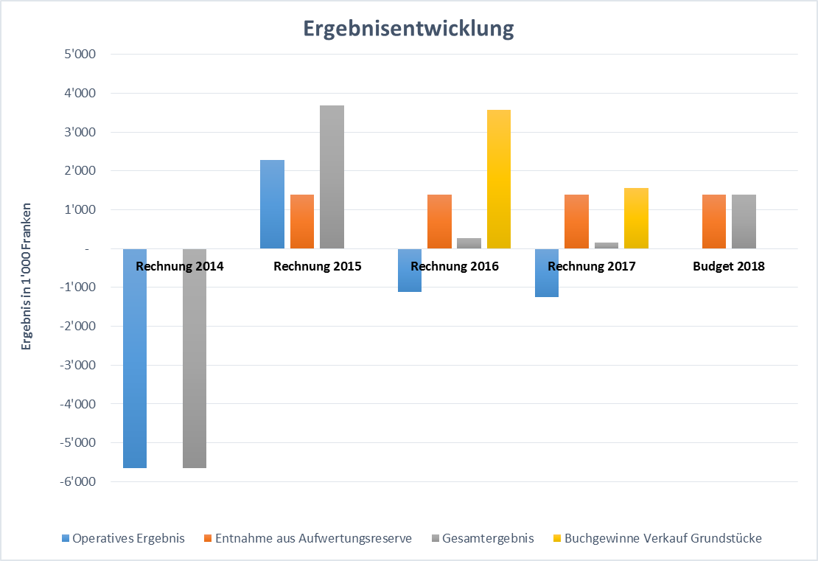

Die Grafik zeigt, dass im Budget 2018 wieder ein ausgeglichenes operatives Ergebnis angestrebt wird. Zur Kompensation der kritischen Aufwandentwicklungen (Pflegefinanzierung, Sozialhilfe) war hierfür eine Erhöhung der Leistungsfähigkeit mit einer Steuerfusserhöhung erforderlich.  
Der Ertragsüberschuss der Rechnung 2017 kann aufgrund der Artengliederung gegenüber dem Budget wie folgt nachgewiesen werden:



Zum Rechnungsergebnis 2017 kann stichwortartig folgende Botschaft festgehalten werden:

* Die „schwarze Null“ konnte wiederum dank Sondereffekten erreicht werden; diesmal waren die Sondereffekte (Landverkauf, Entnahme Aufwertungsreserve) bereits im Budget vorgesehen.
* Rund 2,6 Mio. Franken Mehraufwand aus den beiden Bereichen Pflegefinanzierung (+1,3 Mio. Franken) und Sozialhilfe (Nettoaufwand + 1,3 Mio. Franken) konnte durch Einsparungen in der Verwaltung und Mehrerträge bei den Steuern kompensiert werden.
* Die Einsparungen konnten vor allem beim Personalaufwand (inkl. Arbeitgeberbeiträge Soziallasten) mit rund Fr. 850‘000.00 erzielt werden. Weitere Einsparungen waren auch beim Sach- und übrigen Betriebsaufwand von rund Fr. 330‘000.00 zu verzeichnen, wobei zu erwähnen ist, dass der bauliche Unterhalt (Liegenschaften und Strassen) nicht vernachlässigt wurde.
* Das Steuerergebnis war immer auf Budgetkurs und konnte letztlich dank Sondereffekten aus den Nachsteuern und Grundstückgewinnsteuern um insgesamt rund Fr. 950‘000.00 den Budgetwert übertreffen.
* Die neu entwickelten Controlling-Instrumente auf der Basis Erfolgs- und Kostenstellenrechnung, welche aufgrund der Zwischenabschlüsse stets eine „schwarze Null“ prognostizierten, haben sich bewährt und greifen.

**Entwicklung der Steuererträge**

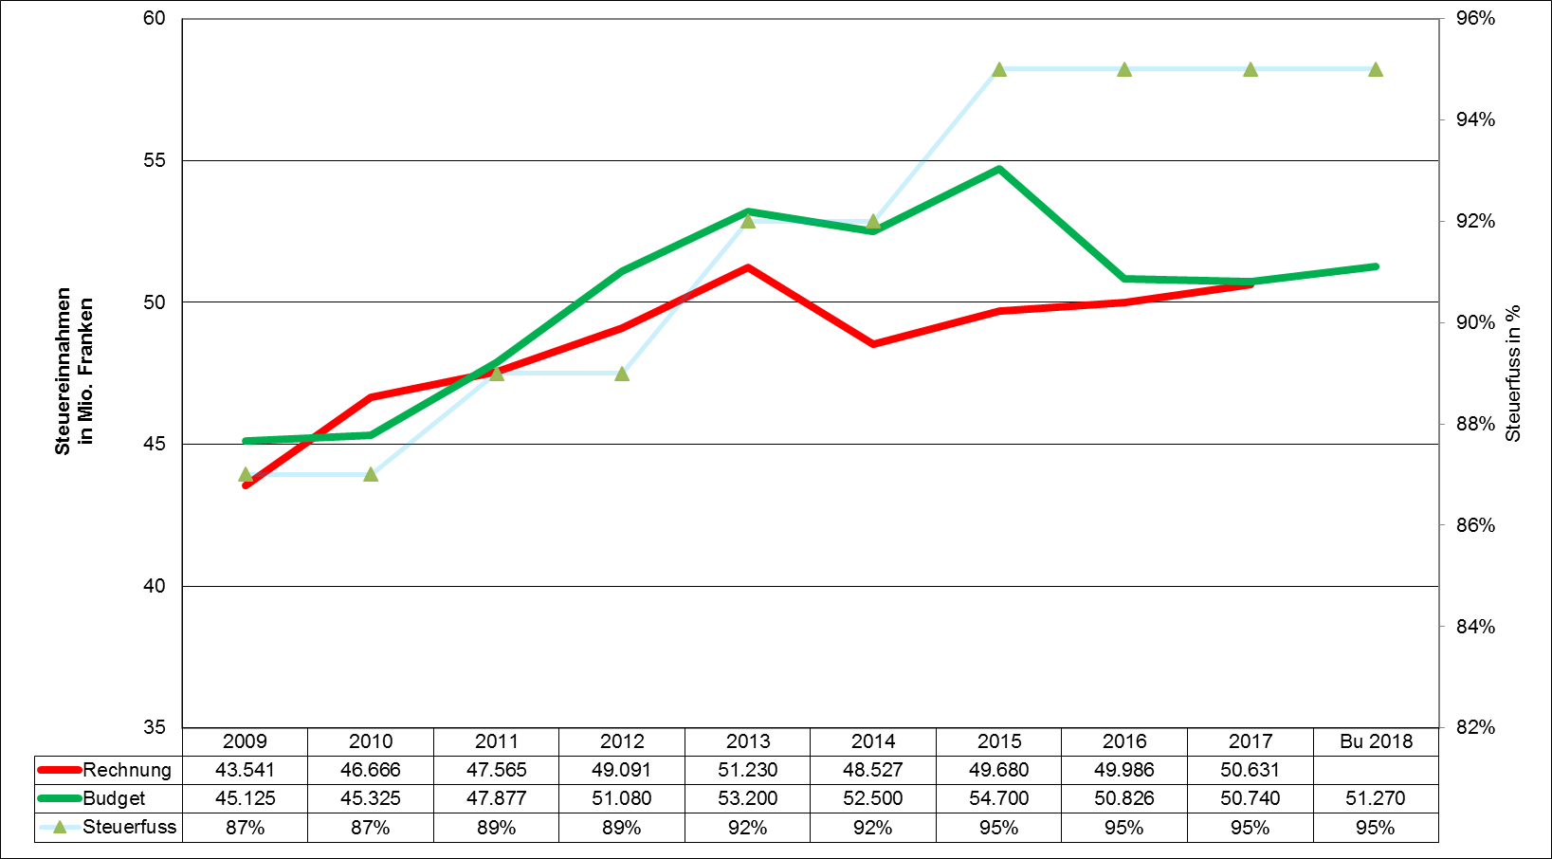

*

* Im Budget 2018 ist infolge nicht vollzogenem Steuerfussabtausch (Auswirkung Aufgabenteilung) eine indirekte Steuerfusserhöhung von 3 Prozentpunkten enthalten.

In den Jahren 2012 bis 2015 waren die Fehlbeträge zwischen den budgetierten und den vereinnahmten Steuererträgen besonders gross. Im Rechnungsjahr 2016 hat sich der Fehlbetrag auf 0,84 Mio. Franken und im Rechnungsjahr 2017 auf marginale 0,109 Mio. Franken vermindert und widerspiegelt somit eine hohe Budgetgenauigkeit. Die negative Schere zwischen SOLL und IST hat sich somit praktisch wieder geschlossen. Das Steuerbudget 2018 ist realistisch angesetzt und dürfte gemäss heutigem Kenntnisstand auch erreicht werden.

**Entwicklung der Nettoinvestition und Selbstfinanzierung**

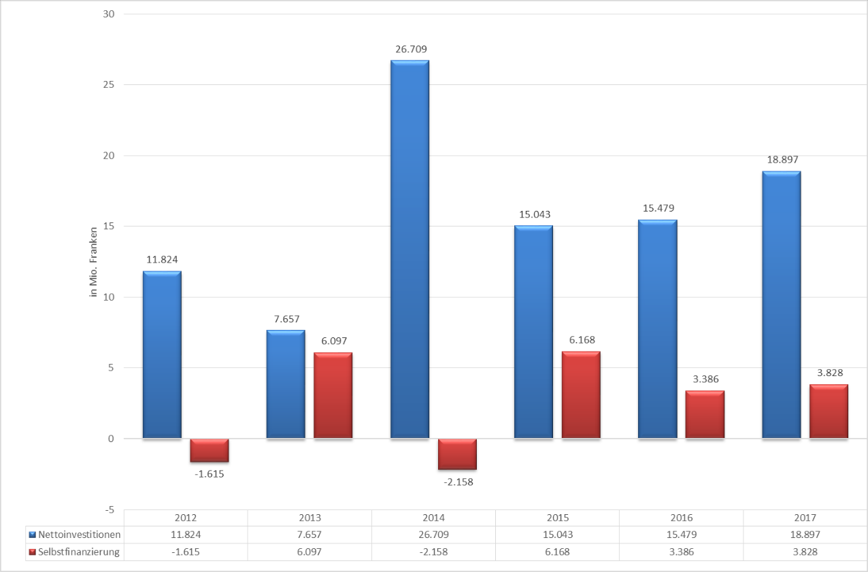

Den Nettoinvestitionen im Jahre 2017 der Einwohnergemeinde (ohne Eigenwirtschaftsbetriebe) von rund 18,9 Mio. Franken steht eine Selbstfinanzierung von 3,83 Mio. Franken gegenüber. Daraus ergibt sich ein Selbstfinanzierungsgrad von 20,3 %.

Massgebend für die hohe Investitionstätigkeit waren vor allem folgende Projekte:

* Neubau SH Zehntenhof 3’99 Mio. Fr.
* Projektierungskredit Dreifach Turnhalle Margeläcker 1‘59 Mio. Fr.
* Baukredit Dreifach Turnhalle Margeläcker 6‘61 Mio. Fr.
* Sanierung Sport- und Erholungszentrum 1‘84 Mio. Fr.
* Sanierung Schönenbühlstr. / Rebbergstr. / Weizenstr. 0,56 Mio. Fr.
* Sanierung Halbarten-/Hardstrasse 0,57 Mio. Fr.
* Belastung Landerwerbskredit Nr. 29 (Kauf LG Lindenstrasse) 2,45 Mio. Fr.
* Sanierung Kanalisation Schönenbühl-/Rebbergstrasse 0,33 Mio. Fr.

**Entwicklung Schulddarlehen und Passivzinsen:**

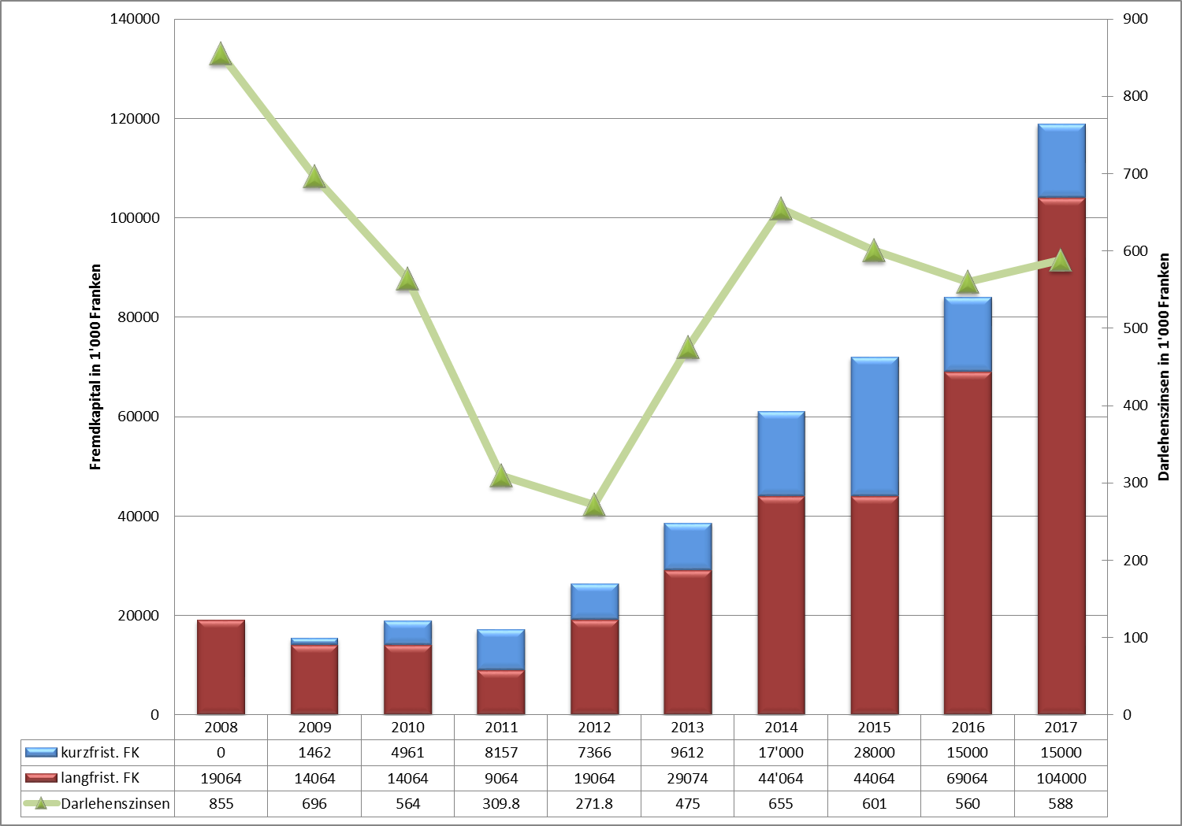

Trotz der massiv gestiegenen langfristigen Verbindlichkeiten bleiben die Zinsen auf tiefem Niveau. Dies ist bedingt durch das historisch tiefe Zinsniveau mit teilweise Negativ-zinsen. Das Fremdkapital und auch der Zinsaufwand werden in den nächsten Jahren infolge der grossen Investitionsprojekte (Sanierung tägi) weiterhin deutlich ansteigen.

Die Nettoschuld pro Einwohner ist aufgrund der regen Investitionstätigkeit der Gemeinde Wettingen merklich angestiegen und beträgt per Ende 2017 Fr. 3‘766.00 pro Einwohner. Der Richtwert des Kantons von Fr. 2‘500.00 pro Einwohner wird damit zwar überschritten, was jedoch für den Finanzhaushalt einer grossen Gemeinde wie Wettingen zu relativieren ist: Dank der zurzeit tiefen Zinsen ist der Schuldendienst problemlos zu verkraften. Die Nettoschuld wird in Zukunft weiter ansteigen (Sanierung Tägi) und muss zusammen mit der Zinsbelastung und der Selbstfinanzierung beurteilt werden.

**Gesamtbetrachtung**

Der knapp positive Rechnungsabschluss 2017 ist dank Sparmassnahmen, ausserordentlichen Mehrerträgen und Sondereffekten zustande gekommen. Damit konnten vor allem auch Kostensteigerungen im Sozial- und Gesundheitsbereich kompensiert werden. Infolge der Entnahme aus der Aufwertungsreserve ist das operative Ergebnis aber negativ. Als strategisches Ziel hat der Gemeinderat vor einem Jahr in Aussicht gestellt, künftig ein positives operatives Ergebnis und eine ausgeglichene Erfolgsrechnung ohne Sondereffekte anzustreben. Der Gemeinderat hat dies im Rahmen des Budgets 2018 mit einer Optimierung des Finanzhaushaltes und der Erhöhung der Leistungsfähigkeit (Steuerfusserhöhung) bereits umgesetzt.

Es wird sich nun weisen, ob sich die vorgenommenen finanzpolitischen Korrekturen 2018 bestätigen und die Zielvorgaben eingehalten werden können. Die Zeichen dafür stehen auch aufgrund der Würdigung des Rechnungsabschlusses 2017 gut. Die neuen Controlling-Instrumente haben sich bewährt.

In Anbetracht der anstehenden Investitionsprojekte wird es eine zentrale Aufgabe bleiben, den Finanzhaushalt ausgeglichen zu gestalten und die Ausgaben mit der finanziellen Leistungsfähigkeit optimal abzustimmen. Der Gemeinderat stellt sich diesen Herausforderungen und wird dabei durch eine fachkompetente, effiziente und schlanke Verwaltung unterstützt.

Wettingen, 4. April 2018 Gemeinderat

____________________________________________________________

* Markus Maibach, Gemeinderat Ressort Finanzen/Steuern, Tel. 078 605 95 08
* Martin Frey, Leiter Finanzen, Tel. 056 437 71 01